Порядок формирования ключа аутентификации, запроса и заявки

на издание сертификата ключа аутентификации.

Порядок получения сертификата ключа аутентификации и его установки

*** Сайт УФК - > ГИС -> Удостоверяющий центр -> Порядок получения сертификата -> Инструкция по генерации ключа аутентификации и шифрования (для Континент-АП)
Ссылка https://ulyanovsk.roskazna.gov.ru/gis/udostoveryayushhij-centr/poryadok-polucheniya-sertifikata/

- Термины и определения

Организация-заявитель - юридическое лицо, обратившееся за получением сертификата открытого ключа аутентификации.
Автоматизированное рабочее место (далее - АРМ) – рабочее место, обеспечивающее возможность удаленного online взаимодействия Управления Федерального казначейства по Ульяновской области (далее - Управление) и Организации-заявителя, включая наличие в нем программного обеспечения (далее - ПО) и технических средств, в том числе средств криптографической защиты информации (далее - СКЗИ), предназначенных для работы в системе электронного документооборота Федерального Казначейства (далее - СЭДФК).
Администратор АРМ Организации-заявителя - сотрудник Организации-заявителя, отвечающий за обеспечение бесперебойной эксплуатации ПО, СКЗИ и технических средств АРМ Организации-заявителя, контроль мероприятий по защите информации, хранение и учет ЭД, взаимодействие с Управлением по техническим вопросам и вопросам обеспечения безопасности информации. На администратора АРМ Организации-заявителя могут возлагаться задачи по отправке/приему электронных документов и сообщений.
Закрытый ключ аутентификации - уникальная последовательность символов, известная владельцу сертификата открытого ключа и предназначенная для аутентификации Организации-заявителя на стороне Управления с последующим установлением защищенного (шифрованного) канала связи при информационном взаимодействии в СЭДФК с использованием СКЗИ (для защиты информации при ее передаче по открытым каналам связи).

- Порядок работы с ключами аутентификации для организации шифрованной связи (при использовании аппаратно-программного комплекса шифрования "Континент")

  - СКЗИ "Континент-АП" обеспечивает доступ удаленных пользователей к ресурсам сегментов общей сети передачи данных, защищенных средствами изделия "Аппаратно-программный комплекс шифрования "Континент". Версия 3.7" (далее – АПКШ "Континент"), установленного в Управлении.
  - Физические лица допускаются к работе с СКЗИ согласно перечню пользователей СКЗИ, утверждаемому руководителем Организации-заявителя. Пользователи СКЗИ обязаны выполнять требования «Инструкции об организации и обеспечении безопасности хранения, обработки и передачи по каналам связи с использованием средств криптографической защиты информации с ограниченным доступом, не содержащей сведений, составляющих государственную тайну», утвержденной приказом ФАПСИ от 13.06.2001 № 152) в части, их касающейся.
  - Формирование ключа аутентификации и запроса на получение сертификата открытого ключа аутентификации для СКЗИ "Континент-АП" осуществляется администратором АРМ Организации-заявителя с последующей передачей запроса специалисту Управления, ответственному за выдачу сертификата открытого ключа аутентификации.
  - Срок действия ключа аутентификации соответствующего сертификата - один год и три месяца.
  - За 10 дней до окончания срока действия сертификата открытого ключа аутентификации администратор АРМ Организации-заявителя:
- осуществляет формирование нового ключа аутентификации и соответствующего запроса на получение сертификата открытого ключа аутентификации в соответствии с п. 3.1 настоящего Порядка;
- передает специалисту Управления, ответственному за выдачу сертификата открытого ключа аутентификации, документы, указанные в п. 4.1. настоящего Порядка;
- получает в электронном виде сертификат открытого ключа аутентификации.
  - О всех случаях компрометации закрытых ключей аутентификации администратор АРМ Организации-заявителя извещает Управление по телефону 42-75-22. В этом случае формируется новый ключ аутентификации в соответствии с п. 3.1 настоящего Порядка.

- Формирование ключа аутентификации, запроса и заявки на издание сертификата ключа аутентификации

ВНИМАНИЕ!
Перед формированием запроса на сертификат, убедитесь, что выбран криптопровайдер используемый по умолчанию: «Код безопасности» (см. рис. ниже)

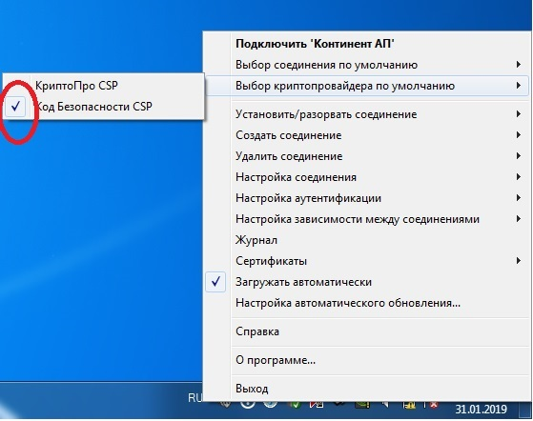

  - Ключ аутентификации и запроса на получение сертификата открытого ключа аутентификации формируются администратором АРМ Организации-заявителя.
Для создания запроса на получение сертификата:
Вставьте чистый USB-диск, на который будет сохранен ключ аутентификации.
    - Вызовите контекстное меню пиктограммы Абонентского пункта, расположенной на панели задач Windows.
    - В меню “Сертификаты” активируйте команду “Создать запрос на пользовательский сертификат…”.
    - На экране появится диалоговое окно для создания запроса. Все поля обязательны для заполнения.
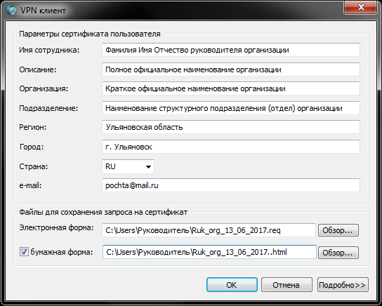
ВНИМАНИЕ!!! Заглавные буквы в адресе электронной почты НЕ допустимы!
    - Отметьте галочкой поле рядом с надписью «Бумажная форма». В полях «Электронная форма» и «Бумажная форма» укажите путь для сохранения файла запроса и файла заявки на сертификат.
(Нажав кнопку «Подробно>>» можно поменять имя создаваемого контейнера – ключа аутентификации:
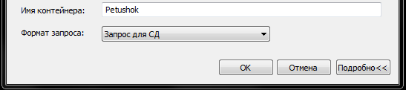
    - Нажмите кнопку “OK”

    - Установите пароль
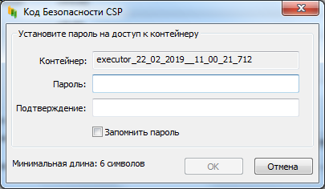
!!!ВНИМАНИЕ: запишите или запомните пароль, он вам понадобится при установке сертификата
Нажмите «ОК»
    - На экране появится диалог Код Безопасности CSP с перечнем тех ключевых носителей, на которых может быть сохранена ключевая информация.
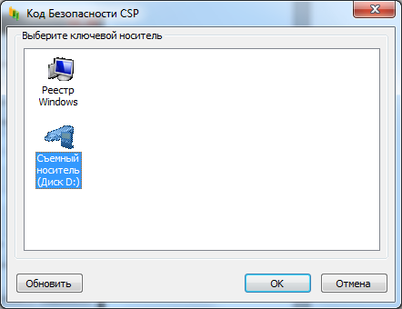
    - В списке устройств выберите вставленный чистый flash-носитель (п.3.1. настоящего Порядка), например, “Дисковод, D” (буква диска может быть другая).
    - Нажмите кнопку “OK”.
    - На экране появится сообщение о завершении создания запроса.
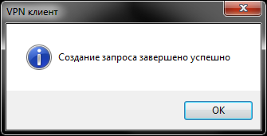
    - Нажмите кнопку “OK” в окне сообщения.

Внимание!!! Убедитесь, что на flash-носителе появилась папка с наименованием «Topsecretkeys» - это и есть закрытый ключ.

    - Файл запроса имеет расширение «*.req» и находится в папке, указанной в пункте 3.1.3 настоящего Порядка. Файл бумажной формы запроса (Заявка на получение в удостоверяющем центре сертификата ключа абонентского пункта, далее – Заявка) имеет расширение *.html и находится в папке, указанной в пункте 3.1.3 настоящего Порядка.
    - Заявка распечатывается в двух экземплярах, заполняется (вписывается в связи с чем производится выдача сертификата ключа аутентификации, должность руководителя Организации-заявителя, паспортные данные руководителя Организации-Заявителя, реквизиты приказа по организации «О назначении ответственных лиц»), подписывается руководителем Организации-заявителя, заверяется печатью Организации-заявителя (образец заполнения указан в Приложении 1 к настоящему Порядку).
    - Изготовленный ключевой контейнер подлежит учету в соответствии с требованиями «Инструкции об организации и обеспечении безопасности хранения, обработки и передачи по каналам связи с использованием средств криптографической защиты информации с ограниченным доступом, не содержащей сведений, составляющих государственную тайну», утвержденной приказом ФАПСИ от 13.06.2001 № 152.

- Порядок получения сертификата ключа аутентификации

  - Для получения сертификата ключа аутентификации администратор АРМ Организации-заявителя передает уполномоченному специалисту Управления следующие документы:
- файл запроса на сертификат ключа аутентификации (файл *.req) на съемном носителе информации, не содержащем ключей электронной подписи;
- Заявку на получение в удостоверяющем центре сертификата ключа абонентского пункта, оформленную в соответствии с п. 3.3 настоящим Порядком (образец указан в Приложении № 1).
- паспорт владельца сертификата ключа аутентификации, с предоставлением копии 2-3 страницы, заверенной в установленном порядке;
- согласие владельца сертификата открытого ключа аутентификации на обработку персональных данных (если ранее не подавалось, по образцу, указанному в Приложении №2);
- копию приказа «О назначении ответственных лиц», заверенную в установленном порядке, с целью контроля выполнения требований п.2.2 настоящего Порядка (примерная форма приказа указана в Приложении № 3);
- доверенность на право получения сертификатов ключей аутентификации (Приложение № 4).
  - Место приема заявлений на получение сертификата ключа аутентификации:
г. Ульяновск, ул. Гончарова, д. 50/1, кабинет 113, внут. тел. 210, 122
Время приема: понедельник-четверг с 8:10 до 12:00 и с 13:30 до 16:00
пятница с 8:10 до 12:00 и с 13:30 до 15:00
  - После проверки комплектности, правильности оформления, наличия подтверждающих документов уполномоченный специалист Управления выдает администратору АРМ Организации-заявителя сертификат ключа аутентификации в электронном виде (user.cer), а также корневой сертификат (root.p7b).

- Порядок установки сертификата ключа аутентификации
(*п.5 переделан на основании видеоинструкции по ссылке
http://ulid.ru/index.php/know-box/school-management/198-continent-ap-nstall-cert)

root и server установить в доверенные центры, а user через сам континент устанавливается - от Саши Загайнова. Вот то что вам дали в казначействе нужно скопировать в контейнер, и с него устанавливать потом через континент))

5.1. Вызовите контекстное меню пиктограммы Абонентского пункта , расположенной на панели задач Windows.
5.2. «Установить/разорвать соединение» (если соединение установлено, то для начала его надо разорвать, потом установить).
5.3. «Сертификат» - «Импорт». Выбираем сертификат безопасности user.cer , далее «Открыть», далее выбираем ключевой контейнер сертификата пользователя, нажимаем «Ок». Сертификаты root и server устанавливаем в доверенные центры (если они не были установлены ранее).
Если все сделано правильно на экране должно появиться сообщение «Импорт пользовательского сертификата успешно завершен».
Нажимаем «Ок», выбираем новый сертификат (должен быть в самом низу выпадающего окна), нажимаем «Ок», после этого должно установиться соединение и значок должен стать активным.
* пароль на контейнер не запрашивается
5.4. Для успешной установки соединения с сервера доступа Управления поле “Номер телефона” на вкладке “Общие” окна “Континент-АП Свойства”, вызываемого в меню “Настройка” пиктограммы Абонентского пункта, должно иметь значение ksh.simtreas.ru.
- Контактная информация
Контактная информация специалистов Управления Федерального казначейства по Ульяновской области, осуществляющих прием документов на получение сертификатов ключей аутентификации:
- Специалист 1 разряда Козлов Денис Дмитриевич,
- ведущий специалист-эксперт Свиязов Александр Николаевич
- Специалист 1 разряда Ятманова Елена Александровна
Контактный телефон 8 (8422) 42-75-22
Адрес официального сайта Управления в информационно-телекоммуникационной сети "Интернет": http://ulyanovsk.roskazna.ru
Адрес электронной почты Управления: mashbur@simtreas.ru, адрес электронной почты Отдела режима секретности и безопасности информации Управления: ang@simtreas.ru

Приложение № 1
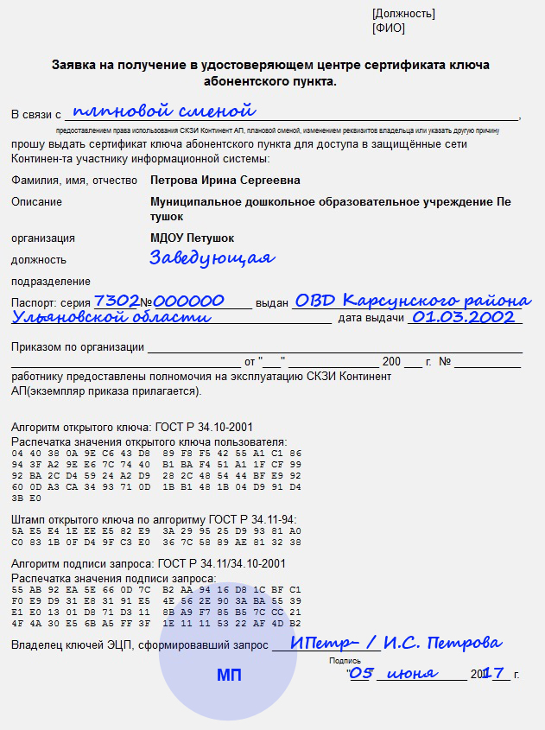

Приложение № 2

СОГЛАСИЕ
на обработку персональных данных

Я, ________________________________________________________________,
(фамилия, имя, отчество (при наличии) субъекта персональных данных)
проживающ__ по адресу: ______________________________________________
____________________________________________________________________,
документ, удостоверяющий личность: ____________________________________
____________________________________________________________________,
(наименование документа, удостоверяющего личность, серия и №, сведения о дате выдачи документа и выдавшем его органе)
в соответствии с частью 4 статьи 9 Федерального закона от 27.07.2006 № 152-ФЗ «О персональных данных», в целях получения квалифицированного сертификата ключа проверки электронной подписи даю согласие Федеральному казначейству (101000, г. Москва, Большой Златоустинский пер., д. 6, стр. 1) и Управлению Федерального казначейства по Ульяновской области, (432017, г. Ульяновск, ул. Гончарова, д. 50/1)
(наименование и адрес территориального органа Федерального казначейства)
на обработку моих персональных данных, в том числе сведений, содержащихся в копии основного документа, удостоверяющего личность, адреса электронной почты, включая сбор, запись, систематизацию, накопление, хранение, уточнение (обновление, изменение), использование, обезличивание, блокирование, удаление, уничтожение. Также даю согласие на ознакомление уполномоченного лица с информацией, содержащейся в квалифицированном сертификате ключа проверки электронной подписи.
Настоящее согласие действует со дня его подписания до дня предоставления соответствующего отзыва в письменной форме.

"___"______________ ____ г. __________________________________
(подпись субъекта персональных данных)

Приложение № 3
Оформляется ТОЛЬКО в случае, когда заявка формируется не на имя Руководителя организации

П Р И К А З

___.___.201___г. № __

О назначении ответственных лиц

На основании Договора об обмене электронными документами с Управлением Федерального казначейства по Ульяновской от __.__.201_ № ___/201_ и в целях реализации приказа Федеральной агентства правительственной связи и информации при Президенте Российской Федерации от 13.06.2001 № 152 «Об утверждении инструкции об организации и обеспечения безопасности хранения, обработки и передачи по каналам связи с использованием средств криптографической защиты информации с ограниченным доступом, не содержащей сведений, составляющих государственную тайну», п р и к а з ы в а ю:
- Назначить администратором автоматизированного рабочего места обмена электронными документами (далее – АРМ ЭД), отвечающим за обеспечение бесперебойной эксплуатации программного обеспечения и технических средств АРМ ЭД, контроль мероприятий по защите информации, хранение и учет электронных документов, взаимодействие с Управлением Федерального казначейства по Ульяновской области по техническим вопросам и вопросам обеспечения безопасности информации, сотрудника:
Ф.И.О. полностью | должность

в его отсутствие
Ф.И.О. полностью | должность
- Допустить к эксплуатации средств криптографической защиты информации (далее - СКЗИ) «Континент-АП» и «КриптоПро CSP» и возложить персональную ответственность за эксплуатацию СКЗИ в соответствии с техническими условиями:

Ф.И.О. полностью | должность
Ф.И.О. полностью | должность
Ф.И.О. полностью | должность
Ф.И.О. полностью | должность

Должность руководителя |  | Подпись |  | Фамилия И.О.

Приложение № 4
(оформляется на бланке Заявителя) | Примерная форма
ДОВЕРЕННОСТЬ

 |  |  |  |  |  |  |  |  | «_____»___________20__г.
(наименование населенного пункта) |  |  |  |  |  |  |  |  | ^{(дата, месяц, год)}
Настоящей доверенностью
(полное наименование организации)
в лице
(должность руководителя, ФИО)
действующего на основании
(учредительный документ)

уполномочивает
(должность, ФИО получателя сертификата)

паспорт серия |  |  |  |  |  | № |  | выдан
(кем и когда выдан)
совершать следующие действия:
- Представлять в Региональный центр регистрации Удостоверяющего центра Федерального казначейства Управления Федерального казначейства по Ульяновской области комплект документов и сведений, необходимых для создания сертификата ключа абонентского пункта.
- Получать под расписку в Региональном центре регистрации Удостоверяющего центра Федерального казначейства Управления Федерального казначейства по Ульяновской области файл сертификата ключа абонентского пункта и экземпляр на бумажном носителе.

Настоящая доверенность выдана по «____»____________20__г. без права передоверия.
/ /
(должность руководителя) (подпись) (Фамилия И.О.)

М.П.*
*Печать ставится при наличии

В поле «Имя сотрудника» - Фамилия Имя Отчество руководителя Организации-заявителя. В поле «Описание» - полное официальное наименование Организации-заявителя. В поле «Организация» - краткое официальное наименование Организации-заявителя. Длина поля не более 64 символа. В поле «Подразделение» - наименование структурного подразделения (отдела) в Организации-заявителе (в случае отсутствия ввести значение buh). Знаки препинания «. , : ; ! ? / \ ( ) _» и кавычки в заполняемых полях недопустимы.
1 По тексту применяются термины, используемые в Регламенте Удостоверяющего центра Федерального казначейства, утвержденном приказом Федерального казначейства от 14.09.2018 № 261.
2 Включается в согласие при необходимости в соответствии с пунктом 5.2 Регламента Удостоверяющего центра Федерального казначейства, утвержденного приказом Федерального казначейства от 14.09.2018 № 261.

